«УЧИМ РЕБЕНКА СЛУШАТЬ МУЗЫКУ»

Консультация от музыкального
Руководителя Саидовой Е.В.
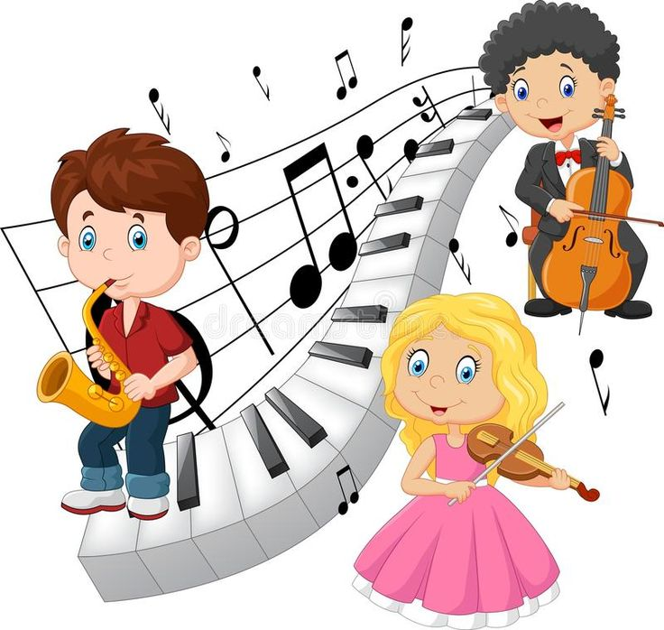
В семье наиболее доступным средством приобщения детей к музыкальному искусству является слушание музыки, которое развивает у ребёнка эмоциональную отзывчивость, вырабатывает художественный вкус, способствует формированию эстетических идеалов, помогает понимать прекрасное в жизни.
В ребёнке будет воспитан культурный уровень в том случае, если музыка рано входит в его жизнь, если ребёнок с малых лет «встречается» с песней, инструментальной музыкой. Ребенку необходимо слушать музыку. Многие родители считают, что лучше обучение музыки получать в специальной школе. В какой-то мере они правы: ребенок научится играть и слышать музыку профессионально. Но это не единственный путь приобщения ребенка к музыке. Очень хорошо, когда на первых этапах восприятия музыки помощником становится близкий ему человек. Если ребенок слушает музыку в одиночестве, то он может отвлечься. Но если же эту музыку ребенок слушает вместе с родителями, то он, слушая музыкальные записи, пение взрослых, выражает свои эмоции, радуется. Нельзя отрицать положительного влияния самостоятельной деятельности ребенка на развитие его музыкальности, вместе с тем продолжительные наблюдения за музыкальным развитием детей убеждают в том, что необходимым условием такого развития на раннем возрастном этапе является совместное восприятие музыки.
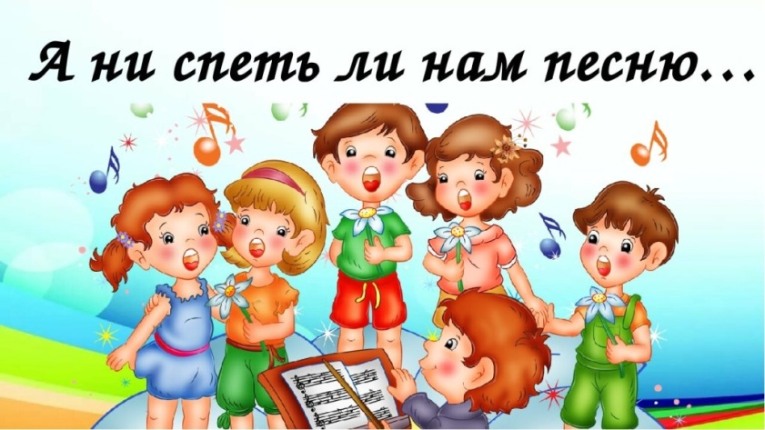
К сожалению, родители редко слушают музыку вместе с детьми. А между тем давно замечено, что музыка – самый благоприятный фон, на котором возникает духовная общность между людьми. Она помогает установить контакт между взрослым и ребенком. В какой форме может быть выражено совместное восприятие музыки? Оно и в пении ребенка для своих родителей, и в совместном исполнении танцев, и разумеется в слушании музыки. В процессе совместного восприятия у ребенка возникает желание поделиться своими чувствами со взрослыми. А это очень важно и для установления духовного контакта между ребенком и взрослым и для начального этапа обучения слушанию музыки. Если вы хотите научить ребенка слушать музыку, постарайтесь сначала самостоятельно прочувствовать, понять то произведение, которое подобрали для малыша. Всем известно, что в отличие от такой области знаний, как литература, музыка передает настроение и мысли композитора, и влияет, прежде всего, на чувство слушателя. Поэтому для начала лучше выбрать небольшое произведение с хорошо выраженным характером, настроением и ясной мелодией. Если ребенок растет в семье, где звучит не только развлекательная, но и классическая и народная музыка, он, естественно, привыкает к ее звучанию, накапливает слуховой опыт в различных формах музыкальной деятельности, чему способствует развитие в нём высокого художественного музыкально-эстетического вкуса. Нельзя давать сразу много произведений для слушания, а также принуждать ребёнка помимо его воли слушать музыку. Это вызывает сопротивление и нежелание слушать музыку.
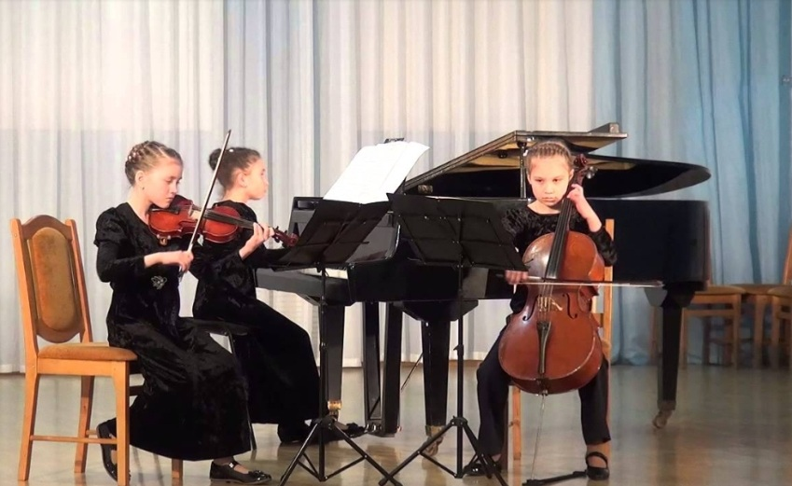
Для старших дошкольников (дети от 5 до 6 лет) это может быть одна из пьес, специально написанных для детей, например, из “Детского альбома” Чайковского. Детям от 6 до 9 лет будет интересно, если предложить им послушать симфонические музыкальные сказки, такие как, «Петя и волк» (все части) С. Прокофьева, «Кикимора» А. Лядова, сюиту «Пер Гюнт» (Утро, Танец Анитры, В пещере горного короля, Песня Сольвейг) Э. Грига, предварительно прочитав им в краткости содержание произведения. С интересом слушают дети музыку в исполнении оркестра народных инструментов. После прослушивания заведите беседу с ребенком о прослушанной музыке. Главное, чтобы прослушанное произведение нашло эмоциональный отклик в душе ребенка.
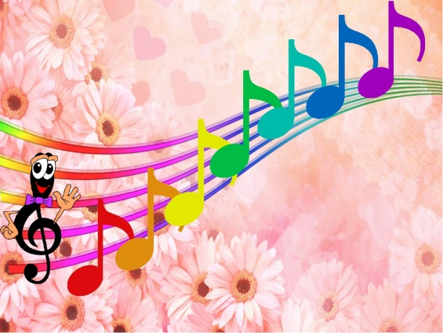
Маленькие дети (3-4 года) охотно слушают народные мелодии, музыку плясового характера, любят колыбельные. Как же учить ребенка слушать музыку? Существуют самые различные приемы. Очень полезно слушать музыку вместе со сверстниками, дети стремятся, как можно ярче передать товарищу свои впечатления от музыки, выразить их в двигательной активности. Наблюдения показывают, что маленькие дети с удовольствием слушают много раз одни и те же полюбившиеся им произведения. Можно организовывать музыкальные вечера в интересной форме, музыкальные номера, подготовленные заранее.
Детям постарше (от 6 до 7-8 лет) доставляет удовольствие рисовать под музыку. Нужно стремиться всячески, активизировать и поощрять фантазию ребенка при восприятии музыки. Родителям можно придумать несложные игры, подобрать музыкальные отрывки, имитирующие шум моря, стук дождя и попросить ребенка узнать воспроизведенные в музыке явления. Если не все сразу получается, как вам хотелось, не показывайте своего огорчения, а попробуйте спокойно разобраться в том, что и почему не удалось из задуманного.
Следует помнить, что жизнь ребенка, не любящего музыку беднее, чем духовный мир его сверстника понимающего музыку и знающего ее.

